С Днем народного единства!
03.11.2022
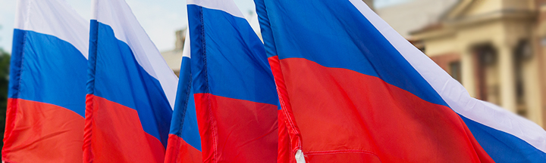
Уважаемые коллеги, дорогие друзья!
Коллектив Москомэкспертизы и подведомственных организаций поздравляет Вас с Днём народного единства!
Этот праздничный день – хороший повод заглянуть в историю, вспомнить, сколько побед одержала наша страна, благодаря сплоченности граждан и народному единству.
Вместе мы должны сохранить и преумножить наши многовековые традиции и богатейшую культуру, которые являются ориентиром, основой для нашего совместного процветающего будущего.
Желаем благополучия и уюта в доме, крепкого здоровья Вам и Вашим близким. Пусть невзгоды обходят стороной. С праздником!
Коллектив
Москомэкспертизы,
Мосгосэкспертизы
и ГАУ «НИАЦ»

Адрес страницы: http://niac.mos.ru/presscenter/news/detail/11183359.html
ГАУ города Москвы «Научно-исследовательский Аналитический Центр»

